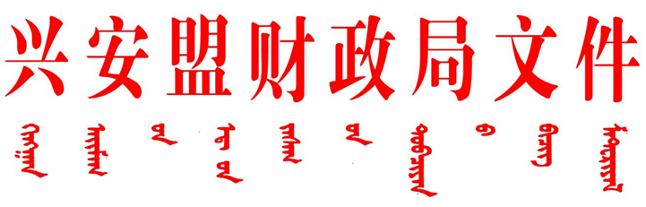
兴财资环〔2023〕23号
兴安盟财政局关于下达2023年中央财政林业草原
改革发展资金（直达资金部分）预算的通知
各旗县市财政局：
根据《内蒙古自治区财政厅关于下达2023年中央财政林业草原改革发展资金（直达资金部分）预算的通知》（内财资环〔2023〕752号）、《兴安盟林业和草原局关于报送2023年中央财政林业草原改革发展资金（直达资金部分）分配建议的函》（兴林草规函〔2023〕342号），现就下达林业草原改革发展资金预算（直达资金部分）有关事项通知如下：
一、资金下达
本次下达林业草原改革发展资金预算（项目代码为10000017Z175070050002）36万元，具体地区及金额见附件1，区域绩效目标表见附件2。收入请列入2023年一般公共预算收入科目“1100252农林水共同财政事权转移支付收入”，支出请列入2023年一般公共预算支出科目“213农林水支出”。
二、有关要求
（一）请进一步加强预算绩效管理，健全激励约束机制。此次下达部分旗县市的负指标从《内兴安盟财政局关于下达2023年中央财政林业改革发展资金预算的通知》（兴财资环〔2023〕7号）相对应资金扣减。
（二）请在组织预算执行中，对照绩效目标实现程度和预算执行进度实行“双监控”，发现问题要及时纠正，确保绩效目标高质量完成。
（三）请严格按照有关资金管理规定，加快预算执行，加强结余结转资金管理，对无法执行的资金应办理预算调整申请，该上交的及时上交。切实加强资金管理，保证资金使用规范安全，提高资金使用效益。

附件：1.2023年中央财政林业草原改革发展资金（直达资金部分）
分配表
2.2023年中央财政林业草原改革发展资金（直达资金部分）
绩效目标表
2023年7月18日

信息公开选项：主动公开
抄送：盟林草局
兴安盟财政局办公室 2023年7月18日印发

